Министерство науки и высшего образования Российской Федерации

Федеральное государственное бюджетное образовательное учреждение

высшего образования

«Вятский государственный университет»

Колледж ВятГУ

**ОТЧЕТ**

**ПО ДОМАШНЕЙ КОНТРОЛЬНОЙ РАБОТЕ №8**

**«ОСНОВЫ СОБЫТИЙНО-ОРИЕНТИРОВАННОГО ПРОГРАММИРОВАНИЯ»**

**ПО МДК 05.02 «РАЗРАБОТКА КОДА ИНФОРМАЦИОННЫХ СИСТЕМ»**

Выполнил: студент учебной группы

ИСПк-101-51-00

Бекмансуров Рустам Мхадтисович

Преподаватель:

Сергеева Елизавета Григорьевна

Киров

2024

**Цель:** получение базовых навыков реализации приложений с графическим интерфейсом пользователя на основе событийно-ориентированной парадигмы.

**Формулировка задания:**

**Вариант 22**

1. Реализовать приложение «Секундомер».
2. Предусмотреть возможности временной остановки отсчета и полного сброса.

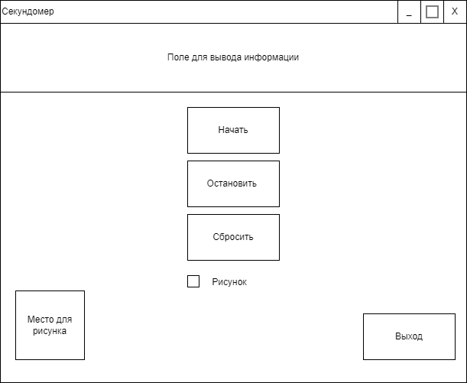

Рисунок 1 – прототип экранной формы.

**Кода программы:**

**unit** Unit1;

{$mode objfpc}{$H+}

**interface**

**uses**

Classes, SysUtils, Forms, Controls, Graphics, Dialogs, StdCtrls, ExtCtrls, DateUtils;

**type**

{ TForm1 }

TForm1 = **class**(TForm)

StartButton: TButton;

ClearButton: TButton;

StopButton: TButton;

ExitButton: TButton;

SmileBox: TCheckBox;

Smile: TImage;

ViewField: TLabel;

TimerSec: TTimer;

**procedure** StartButtonClick(Sender: TObject);

**procedure** ClearButtonClick(Sender: TObject);

**procedure** StopButtonClick(Sender: TObject);

**procedure** ExitButtonClick(Sender: TObject);

**procedure** SmileBoxChange(Sender: TObject);

**procedure** TimerSecTimer(Sender: TObject);

**private**

**public**

**end**;

**var**

Form1: TForm1;

sec, min, hour: integer;

**implementation**

{$R *.lfm}

{ TForm1 }

**procedure** TForm1.StartButtonClick(Sender: TObject);

**begin**

StartButton.Caption := 'Начать';

StopButton.Enabled := True;

TimerSec.Interval:= 1000;

TimerSec.Enabled:= true;

ViewField.Transparent := False;

**end**;

**procedure** TForm1.ClearButtonClick(Sender: TObject);

**begin**

TimerSec.Enabled:= False;

sec := 0;

min := 0;

hour := 0;

ViewField.Caption:= '';

StartButton.Caption := 'Начать';

**end**;

**procedure** TForm1.StopButtonClick(Sender: TObject);

**begin**

TimerSec.Enabled:= False;

StartButton.Caption := 'Продолжить';

StopButton.Enabled := False;

**end**;

**procedure** TForm1.ExitButtonClick(Sender: TObject);

**begin**

Close();

**end**;

**procedure** TForm1.SmileBoxChange(Sender: TObject);

**begin**

**if** SmileBox.Checked = True **then**

**begin**

Smile.Visible := True;

**end**

**else**

**begin**

Smile.Visible := False;

**end**;

**end**;

**procedure** TForm1.TimerSecTimer(Sender: TObject);

**begin**

inc(sec);

**if** (sec = 60) **then**

**begin**

inc(min);

sec := 0;

**end**;

**if** (min = 60) **then**

**begin**

inc(hour);

min := 0;

**end**;

ViewField.Caption:= IntToStr(hour) + ':' + intToStr(min) + ':' + inttostr(sec);

**end**;

**end**.

Результаты выполнения задания.

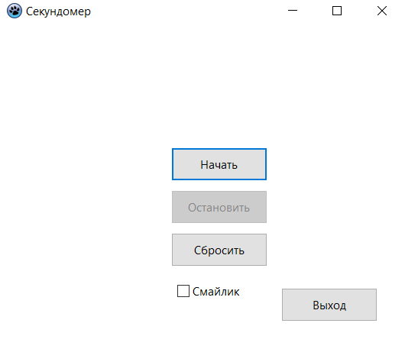

Рисунок 2 - результат выполнения задания

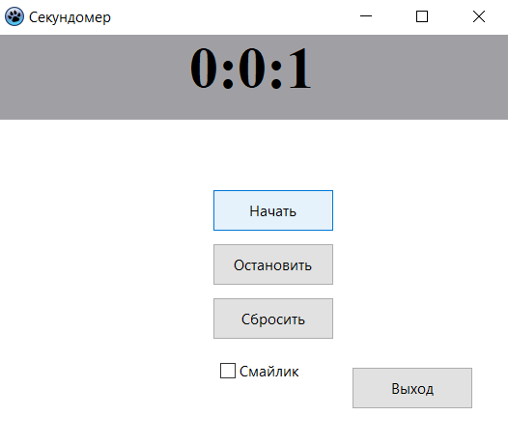

Рисунок 3 - результат выполнения задания

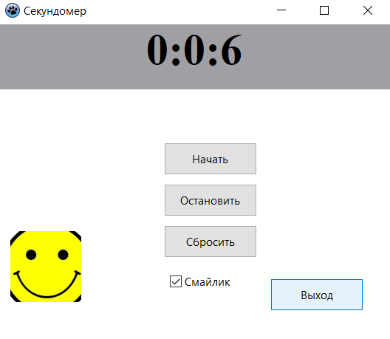

Рисунок 4 - результат выполения задания

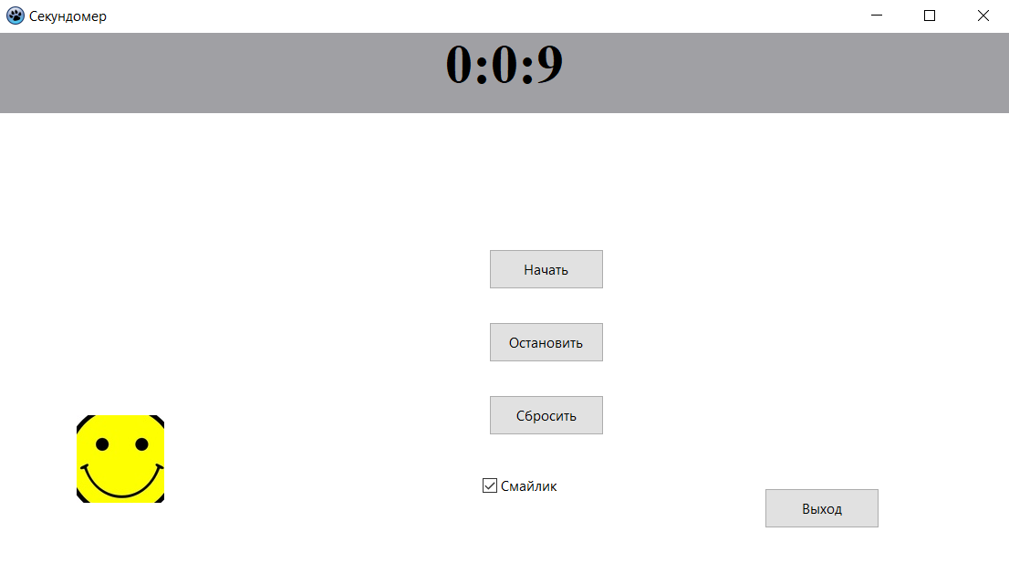

Рисунок 5 - результат выполнения задания

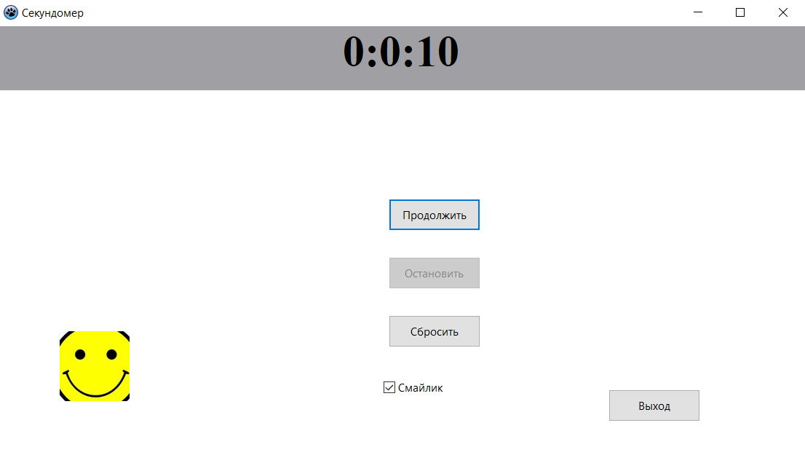

Рисунок 6 - результат выполнения задания

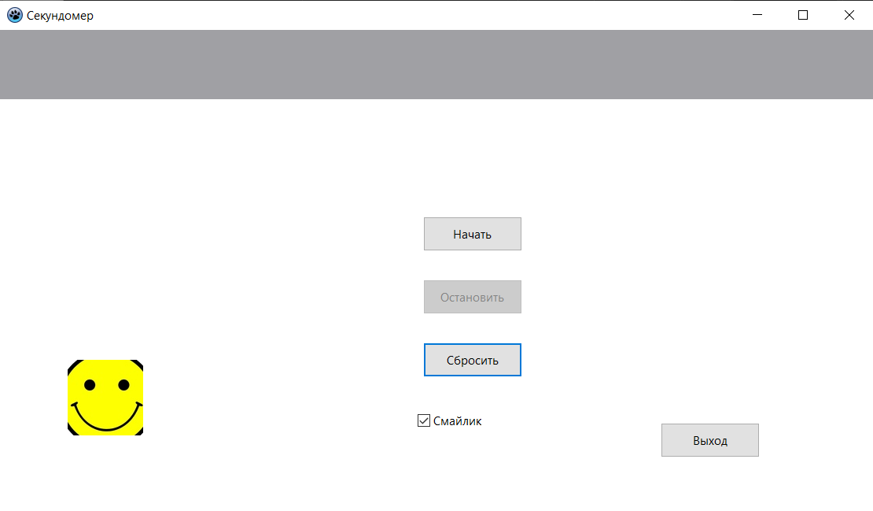

Рисунок 7 - результат выполнения задания

**Вывод:** в процессе выполнения задания проблем не возникло, было реализовано приложение «Секундомер». Были получены навыки создания приложений при помощи парадигмы событийно-ориентированного программирования.